**关于社群二维码跳跳卡的陈列通知**

**一、物料清单及陈列**

|  |  |  |  |
| --- | --- | --- | --- |
| **序号** | **图片** | **数量** | **陈列样板图片** |
| **企业微信群**  **二维码**  **跳跳卡** | IMG_1741 | 1 | 陈列于收银台电脑旁  IMG_3852.HEIC |
| **护肤群二维码**  **跳跳卡** | IMG_1739 |  | 薇诺娜货架上IMG_3853.HEIC |
| **母婴群二维码**  **跳跳卡** | IMG_1742 |  | 锌钙特口服液货架上IMG_3854.HEIC |

1. **企业微信群拉新宣传方式：**

**步骤一：入群**

**话术：请问有会员卡吗？（顾客回复“没有”后）可以免费帮您办理哦！你可以先扫码进入我们会员群，我将免费办理会员的链接发您哦！**

**操作：引导顾客扫收银台门店企业微信群二维码，长按识别二维码入群**

**注意：入群后帮助顾客设置“消息免打扰”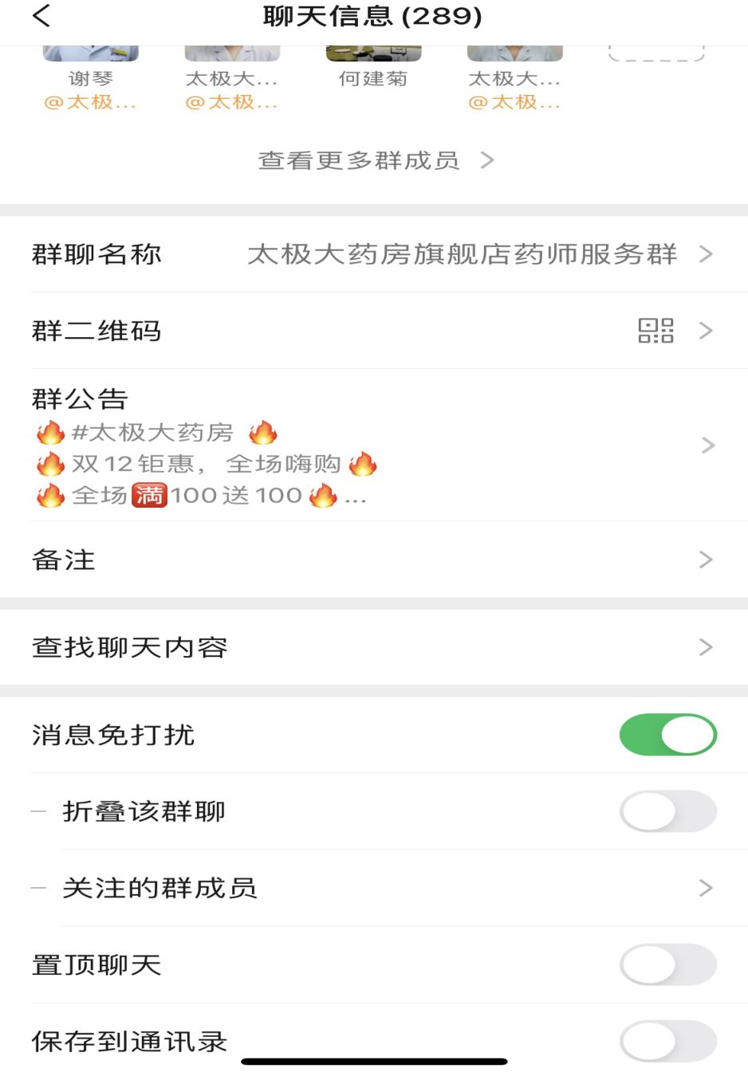**

**步骤二：用顾客手机在群成员里加员工企业微信**

**话术：您可以在群里加我一下，我将办理会员的链接发给您！**

**操作：用顾客手机在群成员里加员工企业微信，加上后自动发送办理会员的链接。**

**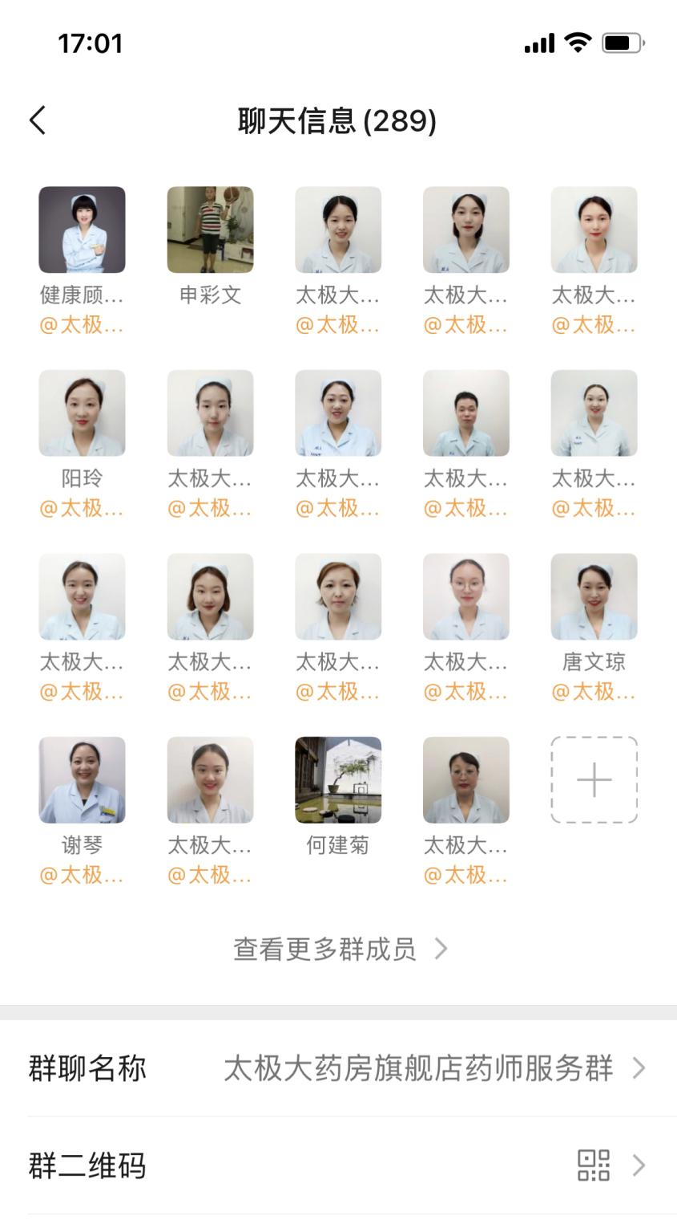**

**三、陈列检核：**

**门店：**请于2022年**4月26日下午5点前**完成陈列，片区长要在**4月27日下午19点前**在药店管家核检。不发、迟发、少发，按20元/店收取成长基金。

**新零售部：**于**4月28日开始**在药店管家抽查。发现门店执行不到位，片区主管未检核的，片区主管扣绩效分1分/店，门店罚款20元。

**复检**：片区主管现场巡店及药店管家检核。